Приложение 3

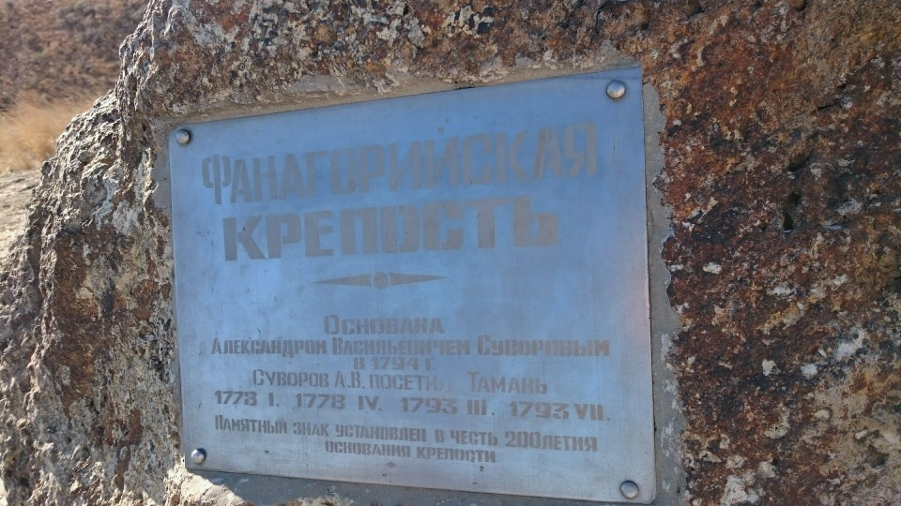
Фото 2.Памятная доска в музее Фанагорийская крепость
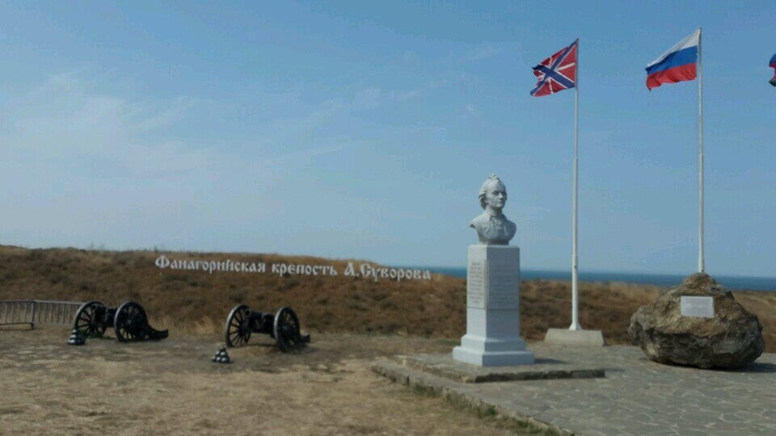
Фото 3.Музей под открытым небом Фанагорийская крепость

